在提供适当的归属的前提下，谷歌特此授权复制本文中的表格和图形，仅用于新闻或学术作品。

注意力机制是你所需要的一切
Ashish Vaswani*
谷歌大脑
avaswani@google.com
Noam Shazeer*
谷歌大脑
noam@google.com
Niki Parmar*
谷歌研究
nikip@google.com
Jakob Uszkoreit*
谷歌研究
usz@google.com
Llion Jones*
Google Research
llion@google.com
Aidan N. Gomez* †
多伦多大学
aidan@cs.toronto.edu
Łukasz Kaiser*
Google Brain
lukaszkaiser@google.com
Illia Polosukhin* ‡
illia.polosukhin@gmail.com

摘要
主导的序列转换模型基于复杂的递归或卷积神经网络，这些网络包括编码器和解码器。表现最佳的模型还通过注意力机制连接编码器和解码器。我们提出了一种新的简单网络架构——Transformer，完全基于注意力机制，完全不使用递归和卷积。在两个机器翻译任务上的实验表明，这些模型在质量上优于现有模型，同时更具并行性，并且训练所需时间显著减少。我们的模型在WMT 2014英德翻译任务上达到了28.4 BLEU，超过了现有最佳结果(包括集成模型)2 BLEU以上。在WMT 2014英法翻译任务上，我们的模型在八个GPU上训练3.5天后，建立了新的单模型最先进的BLEU分数41.8，这只是文献中最佳模型训练成本的一小部分。我们通过成功应用Transformer于英语句法分析，证明其在其他任务上的良好泛化能力，无论是使用大量训练数据还是有限的训练数据。

1 引言
循环神经网络、长短期记忆 [13] 和门控循环 [7] 神经网络特别被确立为序列建模和转导问题(如语言建模和机器翻译)中的最先进方法 [35, 2, 5]。此后，许多努力继续推动循环语言模型和编码器-解码器架构的边界 [38, 24, 15]。
循环模型通常沿着输入和输出序列的符号位置进行计算分解。将这些位置与计算时间的步骤对齐，它们生成一系列隐藏状态 $h_{t}$ ，作为先前隐藏状态 $h_{t−1}$ 和位置 $t$ 的输入的函数。这种固有的顺序特性排除了在训练示例中的并行化，这在较长序列长度时变得至关重要，因为内存限制限制了跨示例的批处理。最近的研究通过分解技巧 [21] 和条件计算 [32] 实现了计算效率的显著提升，同时在后者的情况下也提高了模型性能。然而，顺序计算的基本限制仍然存在。
注意机制已成为各种任务中引人注目的序列建模和转导模型的一个不可或缺的部分，允许在建模依赖关系时不考虑它们在输入或输出序列中的距离 [2, 19]。然而，在少数几种情况下 [27]，这种注意机制是与递归网络结合使用的。
在本研究中，我们提出了Transformer，这是一种避免递归的模型架构，而是完全依赖注意机制来提取输入和输出之间的全局依赖关系。Transformer允许显著更多的并行化，并且在仅用八个P100 GPU训练十二小时后，可以达到翻译质量的新最优状态。

2 背景
减少顺序计算的目标也构成了扩展神经 GPU [16]、ByteNet [18] 和 ConvS2S [9] 的基础，这些模型都使用卷积神经网络作为基本构建块，并为所有输入和输出位置并行计算隐藏表示。在这些模型中，关联两个任意输入或输出位置的信号所需的操作数量随着位置之间的距离而增长，对于 ConvS2S 是线性增长，对于 ByteNet 是对数增长。这使得学习远距离位置之间的依赖关系变得更加困难 [12]。在 Transformer 中，这被减少到一个恒定的操作数量，尽管由于对注意力加权位置的平均化而导致有效分辨率降低，这一效应我们通过第 3.2 节中描述的多头注意力来对抗。
自注意力，有时称为内部注意力，是一种将单个序列的不同位置关联起来以计算序列表示的注意力机制。自注意力在多种任务中成功应用，包括阅读理解、抽象摘要、文本蕴涵和学习任务无关的句子表示 [4, 27, 28, 22]。
端到端记忆网络基于递归注意力机制，而不是序列对齐的递归，并已被证明在简单语言问答和语言建模任务中表现良好 [34]。
然而，据我们所知，Transformer 是第一个完全依赖自注意力来计算其输入和输出表示的转导模型，而不使用序列对齐的 RNN 或卷积。在接下来的章节中，我们将描述 Transformer，阐明自注意力的动机，并讨论其相对于模型如 [17, 18] 和 [9] 的优势。

3 模型架构
大多数竞争性的神经序列转导模型具有编码器-解码器结构 [5, 2, 35]。在这里，编码器将符号表示的输入序列 $\left(x_{1},…,x_{n}\right)$ 映射到连续表示的序列 $z=\left(z_{1},…,z_{n}\right)$ 。给定 $z$ ，解码器然后逐个生成符号的输出序列 $\left(y_{1},…,y_{m}\right)$ 。在每一步，模型是自回归的 [10]，在生成下一个符号时，将先前生成的符号作为额外输入。
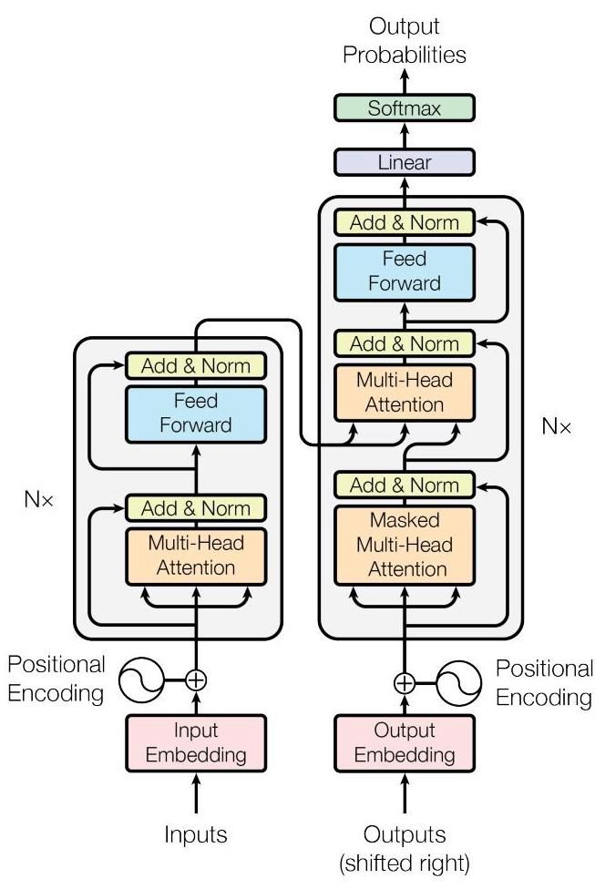

图 1:Transformer - 模型架构。
Transformer 遵循这种整体架构，使用堆叠的自注意力和逐点的全连接层，分别用于编码器和解码器，如图 1 的左半部分和右半部分所示。

3.1 编码器和解码器堆栈
编码器:编码器由一堆 $N=6$ 相同的层组成。每层有两个子层。第一个是多头自注意力机制，第二个是简单的逐位置全连接前馈网络。我们在每个子层周围采用残差连接 [11]，随后进行层归一化 [1]。也就是说，每个子层的输出是 LayerNorm $\left(x+Sublayer\left(x\right)\right)$ ，其中 $Sublayer\left(x\right)$ 是子层自身实现的函数。为了便于这些残差连接，模型中的所有子层以及嵌入层都产生维度为 $d_{\text{ model }}=512$ 的输出。
解码器:解码器也由一组 $N=6$ 相同的层组成。除了每个编码器层中的两个子层外，解码器还插入了第三个子层，该子层对编码器堆栈的输出执行多头注意力。与编码器类似，我们在每个子层周围使用残差连接，随后进行层归一化。我们还修改了解码器堆栈中的自注意力子层，以防止位置关注后续位置。这种掩蔽，加上输出嵌入偏移一个位置的事实，确保位置 $i$ 的预测仅能依赖于位置小于 $i$ 的已知输出。

3.2 注意力
注意力函数可以描述为将查询和一组键值对映射到输出，其中查询、键、值和输出都是向量。输出被计算为加权和。
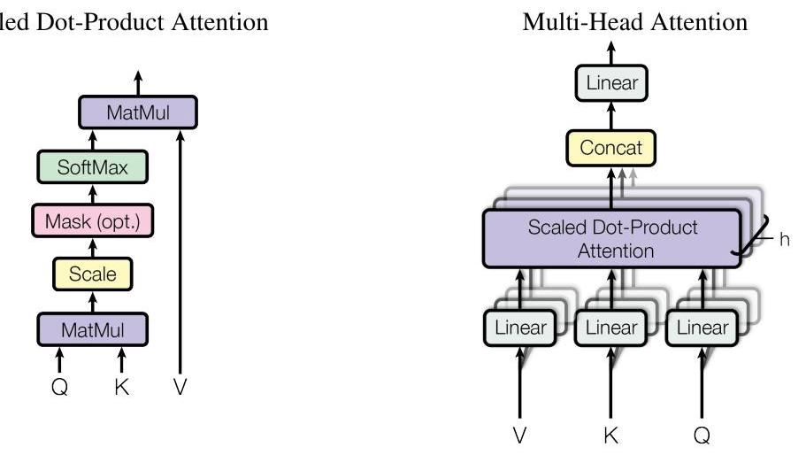

图2:(左)缩放点积注意力。(右)多头注意力由多个并行运行的注意力层组成。
值的加权和，其中分配给每个值的权重由查询与相应键的兼容性函数计算得出。

3.2.1 缩放点积注意力
我们将特定的注意力称为“缩放点积注意力”(图2)。输入由维度为 $d_{k}$ 的查询和键，以及维度为 $d_{v}$ 的值组成。我们计算查询与所有键的点积，将每个点积除以 $\sqrt{d_{k}}$ ，并应用 softmax 函数以获得值的权重。
实际上，我们在一组查询上同时计算注意力函数，这些查询被打包成一个矩阵 $Q$ 。键和值也被打包成矩阵 $K$ 和 $V$ 。我们计算输出矩阵如下:
$$Attention\left(Q,K,V\right)=softmax\left(\frac{QK^{T}}{\sqrt{d_{k}}}\right)V \text{(1)}$$
最常用的两种注意力函数是加性注意力 [2] 和点积(乘法)注意力。点积注意力与我们的算法相同，唯一的区别在于缩放因子 $\frac{1}{\sqrt{d_{k}}}$ 。加性注意力使用具有单个隐藏层的前馈网络计算兼容性函数。虽然这两者在理论复杂性上相似，但在实践中，点积注意力要快得多且更节省空间，因为它可以使用高度优化的矩阵乘法代码实现。
虽然在 $d_{k}$ 的小值情况下，这两种机制的表现相似，但对于较大的 $d_{k}$ 值，加性注意力的表现优于未缩放的点积注意力 [3]。我们怀疑对于较大的 $d_{k}$ 值，点积的大小会变得很大，从而使得 softmax 函数进入梯度极小的区域 [4]。为了抵消这种影响，我们将点积缩放为 $\frac{1}{\sqrt{d_{k}}}$ 。

3.2.2 多头注意力
我们发现，与其使用 $d_{\text{ model }}$ 维的键、值和查询执行单一注意力函数，不如将查询、键和值线性投影 $h$ 次，使用不同的学习线性投影分别投影到 $d_{k},d_{k}$ 和 $d_{v}$ 维度。在这些投影版本的查询、键和值上，我们然后并行执行注意力函数，产生 $d_{v}$ 维的输出值。这些值被连接在一起，再次投影，最终得到最终值，如图 2 所示。
多头注意力允许模型在不同位置共同关注来自不同表示子空间的信息。使用单个注意力头时，平均会抑制这种效果。
$$MultiHead\left(Q,K,V\right)=Concat\left({\text{ head }}_{1},…,{\text{ head }}_{h}\right)W^{O}$$
$$\text{ where }{head}_{i}=Attention\left(QW_{i}^{Q},KW_{i}^{K},VW_{i}^{V}\right)$$
其中投影是参数矩阵 $W_{i}^{Q}∈R^{d_{\text{ model }}×d_{k}},W_{i}^{K}∈R^{d_{\text{ model }}×d_{k}},W_{i}^{V}∈R^{d_{\text{ model }}×d_{v}}$ 和 $W^{O}∈R^{hd_{v}×d_{\text{ model }}}$ 。
在这项工作中，我们采用 $h=8$ 并行注意力层或头。对于每一个头，我们使用 $d_{k}=d_{v}=d_{\text{ model }}/h=64$ 。由于每个头的维度减少，总的计算成本与具有完整维度的单头注意力相似。

3.2.3 我们模型中注意力的应用
Transformer 以三种不同的方式使用多头注意力:
- 在“编码器-解码器注意力”层中，查询来自前一解码器层，记忆键和值来自编码器的输出。这允许解码器中的每个位置关注输入序列中的所有位置。这模仿了序列到序列模型中典型的编码器-解码器注意力机制，如 [38, 2, 9]。
- 编码器包含自注意力层。在自注意力层中，所有的键、值和查询来自同一个地方，在这种情况下，是编码器中前一层的输出。编码器中的每个位置可以关注编码器前一层中的所有位置。
- 同样，解码器中的自注意力层允许解码器中的每个位置关注解码器中所有位置，直到并包括该位置。我们需要防止解码器中的左向信息流，以保持自回归特性。我们通过在缩放点积注意力中屏蔽(设置为 $−∞$ )所有与非法连接对应的 softmax 输入值来实现这一点。见图 2。

3.3 逐位置前馈网络
除了注意力子层外，我们的编码器和解码器中的每一层都包含一个完全连接的前馈网络，该网络对每个位置分别且相同地应用。这由两个线性变换和中间的 ReLU 激活组成。
$$FFN\left(x\right)=max\left(0,xW_{1}+b_{1}\right)W_{2}+b_{2} \text{(2)}$$
尽管不同位置的线性变换是相同的，但它们在层与层之间使用不同的参数。另一种描述方式是将其视为两个核大小为 1 的卷积。输入和输出的维度为 $d_{\text{ model }}=512$ ，而内层的维度为 $d_{ff}=2048$ 。

3.4 嵌入与 Softmax
与其他序列转导模型类似，我们使用学习到的嵌入将输入标记和输出标记转换为维度为 $d_{\text{ model }}$ 的向量。我们还使用通常的学习线性变换和 softmax 函数将解码器输出转换为预测的下一个标记概率。在我们的模型中，我们在两个嵌入层和预 softmax 线性变换之间共享相同的权重矩阵，类似于 [30]。在嵌入层中，我们将这些权重乘以 $\sqrt{d_{\text{ model }}}$ 。
表 1:不同层类型的最大路径长度、每层复杂度和最小顺序操作数。 $n$ 是序列长度， $d$ 是表示维度， $k$ 是卷积的核大小， $r$ 是限制自注意力中的邻域大小。
层类型 | 每层复杂度 | 顺序操作 | 最大路径长度
自注意力 | $O\left(n^{2}⋅d\right)$ | O(1) | O(1)
循环 | $O\left(n⋅d^{2}\right)$ | $O\left(n\right)$ | $O\left(n\right)$
卷积 | $O\left(k⋅n⋅d^{2}\right)$ | O(1) | $O\left(\log_{k}\left(n\right)\right)$
自注意力(限制) | $O\left(r⋅n⋅d\right)$ | O(1) | $O\left(n/r\right)$

3.5 位置编码
由于我们的模型不包含递归和卷积，为了使模型能够利用序列的顺序，我们必须注入一些关于序列中标记的相对或绝对位置的信息。为此，我们在编码器和解码器堆栈的底部向输入嵌入添加“位置编码”。位置编码的维度与嵌入相同，为 $d_{\text{ model }}$ ，以便两者可以相加。位置编码有许多选择，包括学习到的和固定的 [9]。
在本研究中，我们使用不同频率的正弦和余弦函数:
$$PE_{\left(pos,2i\right)}=sin\left(pos/{10000}^{2i/d_{\text{ model }}}\right)$$
$$PE_{\left(\text{ pos },2i+1\right)}=cos\left(pos/{10000}^{2i/d_{\text{ model }}}\right)$$
其中 pos 是位置， $i$ 是维度。也就是说，位置编码的每个维度对应于一个正弦波。波长从 $2π$ 到 $10000⋅2π$ 形成几何级数。我们选择这个函数是因为我们假设它能够使模型更容易通过相对位置进行注意，因为对于任何固定的偏移量， $k,PE_{\text{ pos }+k}$ 可以表示为 $PE_{\text{ pos }}$ 的线性函数。
我们还实验性地使用了学习到的位置嵌入 [9]，发现这两种版本产生的结果几乎相同(见表 3 行 (E))。我们选择了正弦版本，因为它可能使模型能够推断出比训练期间遇到的序列长度更长的序列。

4 为什么选择自注意力
在本节中，我们将自注意力层的各个方面与常用于将一个可变长度的符号表示序列 $\left(x_{1},…,x_{n}\right)$ 映射到另一个相等长度的序列 $\left(z_{1},…,z_{n}\right)$ 的递归和卷积层进行比较，后者具有 $x_{i},z_{i}∈R^{d}$ ，例如典型序列转导编码器或解码器中的隐藏层。为了说明我们使用自注意力的动机，我们考虑三个期望。
一个是每层的总计算复杂度。另一个是可以并行化的计算量，按所需的最小顺序操作数来衡量。
第三个是网络中长距离依赖关系之间的路径长度。学习长距离依赖关系是许多序列转导任务中的一个关键挑战。影响学习此类依赖关系能力的一个关键因素是前向和后向信号在网络中必须遍历的路径长度。输入序列和输出序列中任何位置组合之间的路径越短，学习长距离依赖关系就越容易 [12]。因此，我们还比较了由不同层类型组成的网络中任何两个输入和输出位置之间的最大路径长度。
如表1所示，自注意力层通过恒定数量的顺序执行操作连接所有位置，而递归层需要 $O\left(n\right)$ 个顺序操作。在计算复杂度方面，当序列长度 $n$ 小于表示维度 $d$ 时，自注意力层比递归层更快，这在机器翻译中使用的最先进模型的句子表示中通常是这样的，例如词片 [38] 和字节对 [31] 表示。为了提高涉及非常长序列的任务的计算性能，自注意力可以限制为仅考虑输入序列中围绕各自输出位置的大小为 $r$ 的邻域。这将使最大路径长度增加到 $O\left(n/r\right)$ 。我们计划在未来的工作中进一步研究这种方法。
单个卷积层的卷积核宽度 $k<n$ 并不连接所有输入和输出位置的配对。要做到这一点，在连续卷积核的情况下需要一堆 $O\left(n/k\right)$ 卷积层，或者在扩张卷积 [18] 的情况下需要 $O\left(\log_{k}\left(n\right)\right)$ ，这增加了网络中任意两个位置之间最长路径的长度。卷积层通常比递归层更昂贵，增加了 $k$ 的倍数。然而，可分离卷积 [6] 显著降低了复杂性，降低到 $O\left(k⋅n⋅d+n⋅d^{2}\right)$ 。即使在 $k=n$ 的情况下，可分离卷积的复杂性仍然等于自注意力层和逐点前馈层的组合，这是我们模型中采用的方法。
自注意力的一个附带好处是可以产生更具可解释性的模型。我们检查了模型的注意力分布，并在附录中展示和讨论了示例。单个注意力头不仅清楚地学习执行不同的任务，许多注意力头似乎还表现出与句子的句法和语义结构相关的行为。

5 训练
本节描述了我们模型的训练方案。

5.1 训练数据和批处理
我们在标准的 WMT 2014 英语-德语数据集上进行了训练，该数据集包含约 450 万对句子。句子使用字节对编码 [3] 进行编码，该编码具有约 37000 个标记的共享源-目标词汇。对于英语-法语，我们使用了显著更大的 WMT 2014 英语-法语数据集，该数据集包含 $36M$ 句子，并将标记拆分为 32000 个词片词汇 [38]。句子对根据近似序列长度进行批处理。每个训练批次包含一组句子对，约包含 25000 个源标记和 25000 个目标标记。

5.2 硬件和调度
我们在一台配备 8 个 NVIDIA P100 GPU 的机器上训练了我们的模型。对于我们使用的超参数的基础模型，每个训练步骤大约需要 0.4 秒。我们对基础模型进行了总计 100,000 步或 12 小时的训练。对于我们的较大模型(在表 3 的底线描述)，每步时间为 1.0 秒。较大模型训练了 300,000 步(3.5 天)。

5.3 优化器
我们使用了 Adam 优化器 [20]，并使用了 $β_{1}=0.9,β_{2}=0.98$ 和 $ϵ={10}^{−9}$ 。我们在训练过程中根据以下公式变化学习率:
$$\text{ lrate }=d_{\text{ model }}^{−0.5}⋅min\left(\right.\text{ step_num }\left.​^{−0.5},\text{ step_num }⋅\text{ warmup_steps }​^{−1.5}\right) \text{(3)}$$
这对应于在前 warmup_steps 训练步骤中线性增加学习率，然后根据步骤编号的平方根的倒数成比例地减少学习率。我们使用了 warmup_steps $=4000$ 。

5.4 正则化
我们在训练过程中采用了三种类型的正则化:
表 2:Transformer 在英语到德语和英语到法语的新测试 2014 测试中，获得了比之前的最先进模型更好的 BLEU 分数，且训练成本仅为其一部分。
模型 | BLEU |  | 训练成本 (FLOPs)
模型 | 英德 | 英法 | 英德 | 英法
ByteNet [18] | 23.75
Deep-Att + PosUnk [39] |  | 39.2 |  | $1.0⋅{10}^{20}$
GNMT + RL [38] | 24.6 | 39.92 | $2.3⋅{10}^{19}$ | $1.4⋅{10}^{20}$
ConvS2S [9] | 25.16 | 40.46 | $9.6⋅{10}^{18}$ | $1.5⋅{10}^{20}$
MoE 132 | 26.03 | 40.56 | $2.0⋅{10}^{19}$ | $1.2⋅{10}^{20}$
Deep-Att + PosUnk 集成 §39 |  | 40.4 |  | $8.0⋅{10}^{20}$
GNMT + RL 集成 [38] | 26.30 | 41.16 | $1.8⋅{10}^{20}$ | $1.1⋅{10}^{21}$
ConvS2S 集成 [9] | 26.36 | 41.29 | $7.7⋅{10}^{19}$ | $1.2⋅{10}^{21}$
Transformer(基础模型) | 27.3 | 38.1 | $3.3⋅{10}^{18}$
Transformer(大模型) | 28.4 | 41.8 | $2.3⋅{10}^{19}$
残差丢弃法 我们在每个子层的输出上应用丢弃法 [33]，在其被添加到子层输入并进行归一化之前。此外，我们还在编码器和解码器堆栈中嵌入和位置编码的总和上应用丢弃法。对于基础模型，我们使用的丢弃率为 $P_{\text{ drop }}=0.1$ 。
标签平滑 在训练过程中，我们采用了值为 $ϵ_{ls}=0.1$ 的标签平滑 [36]。这会降低困惑度，因为模型学习变得更加不确定，但提高了准确性和 BLEU 分数。

6 结果

6.1 机器翻译
在 WMT 2014 英语到德语翻译任务中，大型变换器模型(表 2 中的 Transformer (big))的表现超过了之前报告的最佳模型(包括集成模型)超过 2.0 BLEU，确立了新的最先进的 BLEU 分数 28.4。该模型的配置列在表 3 的底部。训练在 8 个 P100 GPU 上进行了 3.5 天。即使是我们的基础模型也超越了所有之前发布的模型和集成模型，训练成本仅为任何竞争模型的一小部分。
在 WMT 2014 英语到法语翻译任务中，我们的大型模型达到了 41.0 的 BLEU 分数，超越了所有之前发布的单一模型，且训练成本不到之前最先进模型的 $1/4$ 。用于英语到法语的 Transformer (big) 模型的丢弃率为 $P_{\text{ drop }}=0.1$ ，而不是 0.3。
对于基础模型，我们使用了一个通过平均最后5个检查点获得的单一模型，这些检查点是在10分钟间隔内记录的。对于大模型，我们平均了最后20个检查点。我们使用了束搜索，束大小为4，并应用了长度惩罚 $α=0.6$ [38]。这些超参数是在开发集上进行实验后选择的。我们在推理过程中将最大输出长度设置为输入长度 +50，但在可能的情况下提前终止 [38]。
表2总结了我们的结果，并将我们的翻译质量和训练成本与文献中的其他模型架构进行了比较。我们通过将训练时间、使用的GPU数量以及每个GPU的持续单精度浮点能力的估计值相乘，来估算训练模型所使用的浮点运算次数5。

6.2 模型变体
为了评估Transformer不同组件的重要性，我们以不同方式改变了基础模型，测量了在英语到德语翻译中的性能变化。
表3:Transformer架构的变体。未列出的值与基础模型相同。所有指标均基于英语到德语翻译开发集newstest2013。列出的困惑度是按字词片段计算的，依据我们的字节对编码，不应与按单词计算的困惑度进行比较。
 | $N$ | $d_{\text{ model }}$ | $d_{ff}$ | $h$ | $d_{k}$ | $d_{v}$ | $P_{\text{ drop }}$ | $ϵ_{ls}$ | 训练步骤 | PPL(开发集) | BLEU(开发集) | 参数 $×{10}^{6}$
基础 | 6 | 512 | 2048 | 8 | 64 | 64 | 0.1 | 0.1 | 100K | 4.92 | 25.8 | 65
(A) |  |  |  | 1 | 512 | 512 |  |  |  | 5.29 | 24.9
(A) |  |  |  | 4 | 128 | 128 |  |  |  | 5.00 | 25.5
(A) |  |  |  | 16 | 32 | 32 |  |  |  | 4.91 | 25.8
(A) |  |  |  | 32 | 16 | 16 |  |  |  | 5.01 | 25.4
(B) |  |  |  |  | 16 |  |  |  |  | 5.16 | 25.1 | 58
(B) |  |  |  |  | 32 |  |  |  |  | 5.01 | 25.4 | 60
(C) | 2 |  |  |  |  |  |  |  |  | 6.11 | 23.7 | 36
(C) | 4 |  |  |  |  |  |  |  |  | 5.19 | 25.3 | 50
(C) | 8 |  |  |  |  |  |  |  |  | 4.88 | 25.5 | 80
(C) |  | 256 |  |  | 32 | 32 |  |  |  | 5.75 | 24.5 | 28
(C) |  | 1024 |  |  | 128 | 128 |  |  |  | 4.66 | 26.0 | 168
(C) |  |  | 1024 |  |  |  |  |  |  | 5.12 | 25.4 | 53
(C) |  |  | 4096 |  |  |  |  |  |  | 4.75 | 26.2 | 90
(D) |  |  |  |  |  |  | 0.0 |  |  | 5.77 | 24.6
(D) |  |  |  |  |  |  | 0.2 |  |  | 4.95 | 25.5
(D) |  |  |  |  |  |  |  | 0.0 |  | 4.67 | 25.3
(D) |  |  |  |  |  |  |  | 0.2 |  | 5.47 | 25.7
(E) | 使用位置嵌入而不是正弦函数 |  |  |  |  |  |  |  |  | 4.92 | 25.7
大模型 | 6 | 1024 | 4096 | 16 |  |  | 0.3 |  | 300K | 4.33 | 26.4 | 213
开发集newstest2013。我们使用了前一节中描述的束搜索，但没有进行检查点平均。我们在表3中呈现这些结果。
在表3的行(A)中，我们改变了注意力头的数量以及注意力键和值的维度，同时保持计算量不变，如第3.2.2节所述。虽然单头注意力的BLEU分数比最佳设置低0.9，但过多的头部也会导致质量下降。
在表3的行(B)中，我们观察到减少注意力键大小 $d_{k}$ 会损害模型质量。这表明确定兼容性并不容易，可能需要比点积更复杂的兼容性函数。我们在行(C)和(D)中进一步观察到，正如预期的那样，更大的模型效果更好，而dropout在避免过拟合方面非常有帮助。在行(E)中，我们用学习到的位置嵌入 [9] 替换了我们的正弦位置编码，并观察到与基础模型几乎相同的结果。

6.3 英语成分解析
为了评估Transformer是否能够推广到其他任务，我们在英语成分解析上进行了实验。该任务面临特定的挑战:输出受到强结构约束，并且显著长于输入。此外，RNN序列到序列模型在小数据集上未能达到最先进的结果 [37]。
我们在宾夕法尼亚树库 [25] 的华尔街日报(WSJ)部分上训练了一个4层的Transformer，使用了 $d_{\text{ model }}=1024$ 大约 $40 K$ 训练句子。我们还在半监督环境中进行了训练，使用了来自大规模高置信度和BerkleyParser语料库的约1700万句 [37]。我们在仅WSJ设置中使用了 $16 K$ 个标记的词汇表，在半监督设置中使用了 $32 K$ 个标记的词汇表。
我们仅进行了少量实验来选择 dropout、注意力和残差(第 5.4 节)、学习率和束大小，所有其他参数保持不变，来自英德基础翻译模型。在推理过程中，我们将最大输出长度增加到输入长度 +300。我们使用了 21 的束大小和 $α=0.3$ ，适用于仅 WSJ 和半监督设置。
表 4:Transformer 在英语成分解析上表现良好(结果见 WSJ 第 23 节)
解析器 | 训练 | WSJ 23 F1
Vinyals & Kaiser 等 (2014) [37] | 仅限 WSJ，判别式 | 88.3
Petrov 等 (2006) 129 | 仅限 WSJ，判别式 | 90.4
Zhu 等 (2013) [40] | 仅限 WSJ，判别式 | 90.4
Dyer 等 (2016) [8] | 仅限 WSJ，判别式 | 91.7
Transformer (4 层) | 仅限 WSJ，判别式 | 91.3
Zhu 等 (2013) [40] | 半监督 | 91.3
Huang & Harper (2009) [14] | 半监督 | 91.3
McClosky 等 (2006) [26] | 半监督 | 92.1
Vinyals & Kaiser 等 (2014) [37] | 半监督 | 92.1
Transformer (4 层) | 半监督 | 92.7
Luong 等人 (2015) [23] | 多任务 | 93.0
Dyer 等 (2016) [8] | 生成式 | 93.3
表 4 中的结果表明，尽管缺乏特定任务的调优，我们的模型表现出乎意料地好，产生的结果优于所有之前报告的模型，唯一例外是递归神经网络语法 [8]。
与 RNN 序列到序列模型 [37] 相比，Transformer 即使在仅使用 WSJ 训练集的 $40 K$ 句子进行训练时，也优于 Berkeley-Parser [29]。

7 结论
在这项工作中，我们提出了 Transformer，这是第一个完全基于注意力的序列转导模型，用多头自注意力替代了在编码器-解码器架构中最常用的递归层。
对于翻译任务，Transformer 的训练速度显著快于基于递归或卷积层的架构。在 WMT 2014 英德和 WMT 2014 英法翻译任务中，我们达到了新的最先进水平。在前者任务中，我们的最佳模型甚至超越了所有之前报告的集成模型。
我们对基于注意力的模型的未来感到兴奋，并计划将其应用于其他任务。我们计划将 Transformer 扩展到涉及文本以外的输入和输出模态的问题，并研究局部、受限的注意力机制，以有效处理大型输入和输出，如图像、音频和视频。减少生成的顺序性是我们的另一个研究目标。
我们用于训练和评估模型的代码可在 https://github.com/tensorflow/tensor2tensor 获取
致谢 我们感谢 Nal Kalchbrenner 和 Stephan Gouws 提供的富有成效的评论、修正和启发。

参考文献
[1] Jimmy Lei Ba, Jamie Ryan Kiros, and Geoffrey E Hinton. Layer normalization. arXiv preprint arXiv:1607.06450, 2016.
[2] Dzmitry Bahdanau, Kyunghyun Cho, and Yoshua Bengio. Neural machine translation by jointly learning to align and translate. CoRR, abs/1409.0473, 2014.
[3] Denny Britz, Anna Goldie, Minh-Thang Luong, and Quoc V. Le. Massive exploration of neural machine translation architectures. CoRR, abs/1703.03906, 2017.
[4] Jianpeng Cheng, Li Dong, and Mirella Lapata. Long short-term memory-networks for machine reading. arXiv preprint arXiv:1601.06733, 2016.
[5] Kyunghyun Cho, Bart van Merrienboer, Caglar Gulcehre, Fethi Bougares, Holger Schwenk, 和 Yoshua Bengio. 使用 RNN 编码器-解码器学习短语表示以进行统计机器翻译. CoRR, abs/1406.1078, 2014.
[6] Francois Chollet. Xception: 使用深度可分离卷积的深度学习. arXiv 预印本 arXiv:1610.02357, 2016.
[7] Junyoung Chung, Çaglar Gülgehre, Kyunghyun Cho, 和 Yoshua Bengio. 门控递归神经网络在序列建模中的实证评估. CoRR, abs/1412.3555, 2014.
[8] Chris Dyer, Adhiguna Kuncoro, Miguel Ballesteros, 和 Noah A. Smith. 递归神经网络语法. 在 NAACL 会议论文集中, 2016.
[9] Jonas Gehring, Michael Auli, David Grangier, Denis Yarats, 和 Yann N. Dauphin. 卷积序列到序列学习. arXiv 预印本 arXiv:1705.03122v2, 2017.
[10] Alex Graves. 使用递归神经网络生成序列. arXiv 预印本 arXiv:1308.0850, 2013.
[11] Kaiming He, Xiangyu Zhang, Shaoqing Ren, 和 Jian Sun. 深度残差学习用于图像识别. 载于《IEEE计算机视觉与模式识别会议论文集》，第770-778页，2016年。
[12] Sepp Hochreiter, Yoshua Bengio, Paolo Frasconi, 和 Jürgen Schmidhuber. 循环网络中的梯度流:学习长期依赖的困难，2001年。
[13] Sepp Hochreiter 和 Jürgen Schmidhuber. 长短期记忆. 神经计算, 9(8):1735-1780, 1997年。
[14] Zhongqiang Huang 和 Mary Harper. 使用跨语言潜在注释的自训练PCFG语法. 载于2009年自然语言处理实证方法会议论文集，第832-841页。ACL，2009年8月。
[15] Rafal Jozefowicz, Oriol Vinyals, Mike Schuster, Noam Shazeer, 和 Yonghui Wu. 探索语言建模的极限. arXiv预印本 arXiv:1602.02410, 2016年。
[16] Łukasz Kaiser 和 Samy Bengio. 主动记忆能否替代注意力？ 载于《神经信息处理系统进展》，(NIPS)，2016年。
[17] Łukasz Kaiser 和 Ilya Sutskever. 神经GPU学习算法. 载于国际学习表征会议(ICLR)，2016年。
[18] Nal Kalchbrenner, Lasse Espeholt, Karen Simonyan, Aaron van den Oord, Alex Graves, 和 Ko-ray Kavukcuoglu. 线性时间内的神经机器翻译. arXiv预印本 arXiv: 1610.10099v2,2017.
[19] Yoon Kim, Carl Denton, Luong Hoang, 和 Alexander M. Rush. 结构化注意力网络. 在国际学习表征会议, 2017.
[20] Diederik Kingma 和 Jimmy Ba. Adam: 一种随机优化方法. 在 ICLR, 2015.
[21] Oleksii Kuchaiev 和 Boris Ginsburg. LSTM 网络的分解技巧. arXiv 预印本 arXiv:1703.10722, 2017.
[22] Zhouhan Lin, Minwei Feng, Cicero Nogueira dos Santos, Mo Yu, Bing Xiang, Bowen Zhou, 和 Yoshua Bengio. 结构化自注意句嵌入. arXiv 预印本 arXiv:1703.03130, 2017.
[23] Minh-Thang Luong, Quoc V. Le, Ilya Sutskever, Oriol Vinyals, 和 Lukasz Kaiser. 多任务序列到序列学习. arXiv 预印本 arXiv:1511.06114, 2015.
[24] Minh-Thang Luong, Hieu Pham, 和 Christopher D Manning. 基于注意力的神经机器翻译的有效方法. arXiv 预印本 arXiv:1508.04025, 2015.
[25] Mitchell P Marcus, Mary Ann Marcinkiewicz, and Beatrice Santorini. Building a large annotated corpus of english: The penn treebank. Computational linguistics, 19(2):313-330, 1993.
[26] David McClosky, Eugene Charniak, and Mark Johnson. Effective self-training for parsing. In Proceedings of the Human Language Technology Conference of the NAACL, Main Conference, pages 152-159. ACL, June 2006.
[27] Ankur Parikh, Oscar Täckström, Dipanjan Das, and Jakob Uszkoreit. A decomposable attention model. In Empirical Methods in Natural Language Processing, 2016.
[28] Romain Paulus, Caiming Xiong, and Richard Socher. A deep reinforced model for abstractive summarization. arXiv preprint arXiv:1705.04304, 2017.
[29] Slav Petrov, Leon Barrett, Romain Thibaux, and Dan Klein. Learning accurate, compact, and interpretable tree annotation. In Proceedings of the 21st International Conference on Computational Linguistics and 44th Annual Meeting of the ACL, pages 433-440. ACL, July 2006.
[30] Ofir Press and Lior Wolf. Using the output embedding to improve language models. arXiv preprint arXiv:1608.05859, 2016.
[31] Rico Sennrich, Barry Haddow, and Alexandra Birch. Neural machine translation of rare words with subword units. arXiv preprint arXiv:1508.07909, 2015.
[32] Noam Shazeer, Azalia Mirhoseini, Krzysztof Maziarz, Andy Davis, Quoc Le, Geoffrey Hinton, and Jeff Dean. Outrageously large neural networks: The sparsely-gated mixture-of-experts layer. arXiv preprint arXiv:1701.06538, 2017.
[33] Nitish Srivastava, Geoffrey E Hinton, Alex Krizhevsky, Ilya Sutskever, and Ruslan Salakhutdi-nov. Dropout: a simple way to prevent neural networks from overfitting. Journal of Machine Learning Research, 15(1):1929-1958, 2014.
[34] Sainbayar Sukhbaatar, Arthur Szlam, Jason Weston, and Rob Fergus. End-to-end memory networks. In C. Cortes, N. D. Lawrence, D. D. Lee, M. Sugiyama, and R. Garnett, editors, Advances in Neural Information Processing Systems 28, pages 2440-2448. Curran Associates, Inc., 2015.
[35] Ilya Sutskever, Oriol Vinyals, and Quoc VV Le. Sequence to sequence learning with neural networks. In Advances in Neural Information Processing Systems, pages 3104-3112, 2014.
[36] Christian Szegedy, Vincent Vanhoucke, Sergey Ioffe, Jonathon Shlens, and Zbigniew Wojna. Rethinking the inception architecture for computer vision. CoRR, abs/1512.00567, 2015.
[37] Vinyals & Kaiser, Koo, Petrov, Sutskever, and Hinton. Grammar as a foreign language. In Advances in Neural Information Processing Systems, 2015.
[38] Yonghui Wu, Mike Schuster, Zhifeng Chen, Quoc V Le, Mohammad Norouzi, Wolfgang Macherey, Maxim Krikun, Yuan Cao, Qin Gao, Klaus Macherey, et al. Google’s neural machine translation system: Bridging the gap between human and machine translation. arXiv preprint arXiv:1609.08144, 2016.
[39] Jie Zhou, Ying Cao, Xuguang Wang, Peng Li, and Wei Xu. Deep recurrent models with fast-forward connections for neural machine translation. CoRR, abs/1606.04199, 2016.
[40] Muhua Zhu, Yue Zhang, Wenliang Chen, Min Zhang, and Jingbo Zhu. Fast and accurate shift-reduce constituent parsing. In Proceedings of the 51st Annual Meeting of the ACL (Volume 1: Long Papers), pages 434-443. ACL, August 2013.
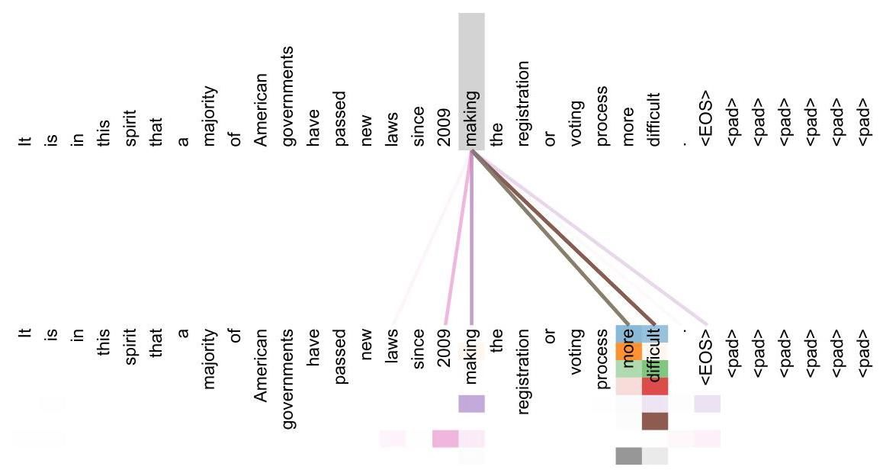

图 3: 在第 6 层的编码器自注意力中，关注长距离依赖关系的注意力机制示例。许多注意力头关注动词“making”的远程依赖，完成短语“making...more difficult”。此处仅显示“making”一词的注意力。不同的颜色代表不同的头。最佳效果为彩色显示。
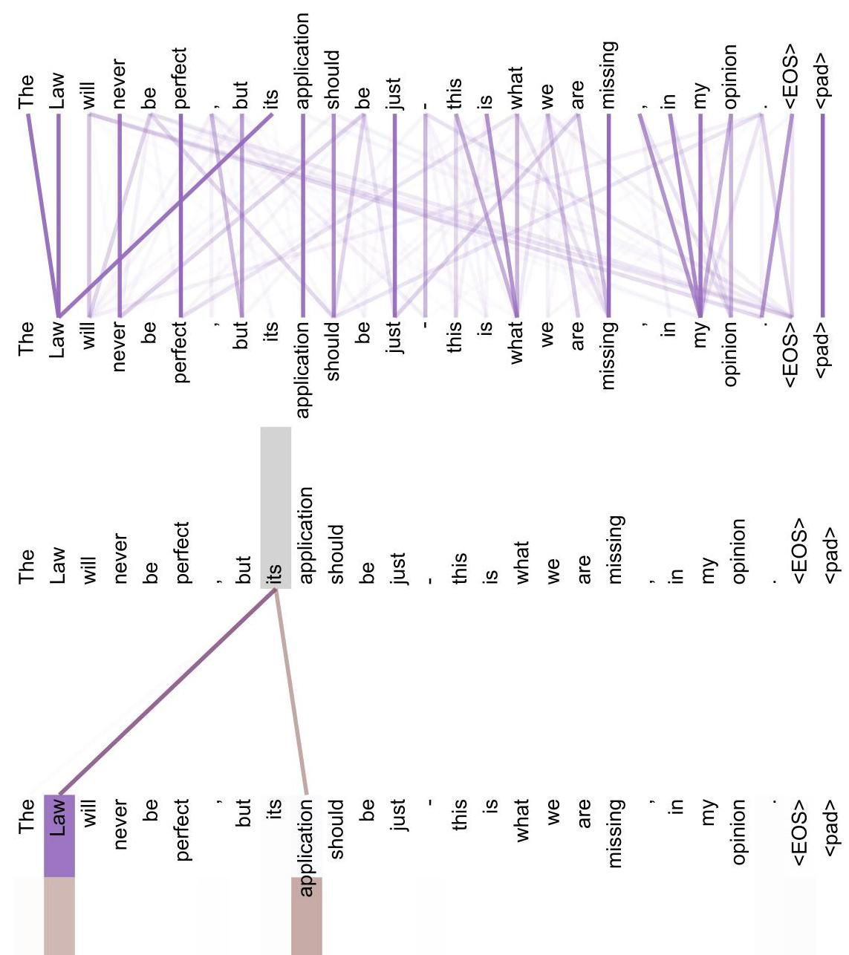

图4:两个注意力头，位于6层中的第5层，显然与指代消解有关。顶部:第5个头的完整注意力。底部:仅来自单词“its”的第5和第6个注意力头的孤立注意力。请注意，对于这个词，注意力非常集中。
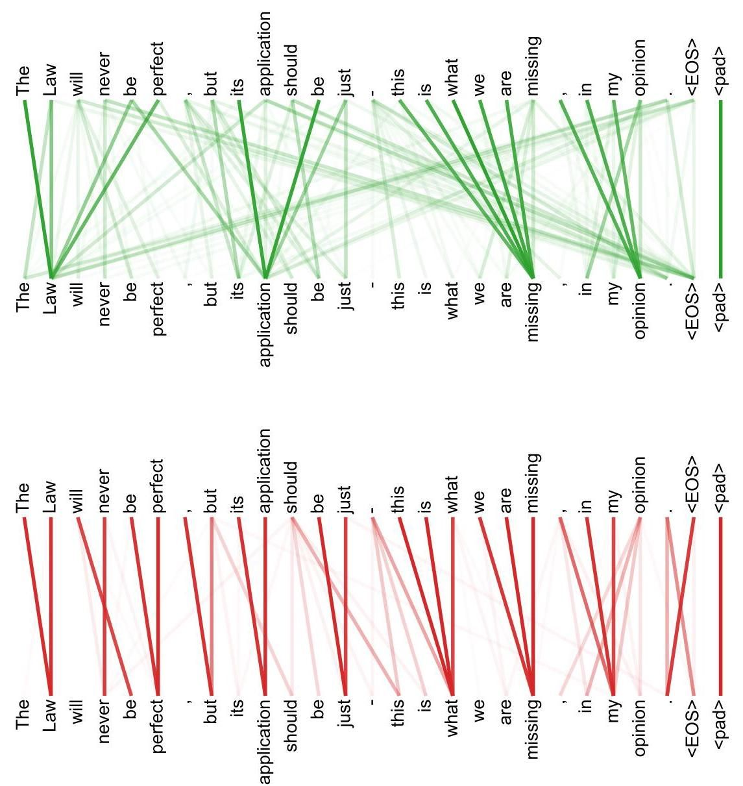

图5:许多注意力头表现出似乎与句子结构相关的行为。我们在上面给出了两个这样的例子，来自6层中的第5层的编码器自注意力的两个不同头。头部显然学会了执行不同的任务。

*平等贡献。列出顺序是随机的。Jakob 提出了用自注意力替代 RNN，并开始评估这一想法的工作。Ashish 与 Illia 设计并实现了第一个 Transformer 模型，并在这项工作中的每个方面都发挥了关键作用。Noam 提出了缩放点积注意力、多头注意力和无参数位置表示，并成为几乎每个细节的另一位参与者。Niki 在我们的原始代码库和 tensor2tensor 中设计、实现、调整和评估了无数模型变体。Llion 还实验了新颖的模型变体，负责我们的初始代码库、高效推理和可视化。Lukasz 和 Aidan 花费了无数个漫长的日子设计和实现 tensor2tensor 的各个部分，替换了我们早期的代码库，极大地改善了结果，并大幅加速了我们的研究。 $​^{†}$ 在 Google Brain 工作期间进行的工作。 $​^{‡}$ 在 Google Research 工作期间进行的工作。
$​^{4}$ 为了说明为什么点积会变大，假设 $q$ 和 $k$ 的分量是均值为 0、方差为 1 的独立随机变量。那么它们的点积 $q⋅k=\sum_{i=1}^{d_{k}}{q_{i}}k_{i}$ 的均值为 0，方差为 $d_{k}$ 。
$​^{5}$ 我们对K80、K40、M40和P100使用了2.8、3.7、6.0和9.5 TFLOPS的值。

